МИНИСТЕРСТВО НАУКИ И ВЫСШЕГО ОБРАЗОВАНИЯ
РОССИЙСКОЙ ФЕДЕРАЦИИ
Федеральное государственное бюджетное образовательное учреждение высшего образования
«КУБАНСКИЙ ГОСУДАРСТВЕННЫЙ УНИВЕРСИТЕТ»

Кафедра информационных технологий

ОТЧЕТ
о выполнении лабораторной работы №2
по дисциплине «Программная инженерия»

Выполнил: ст. гр. МО 32/2
Яценко Вероника
Проверил: доц.кафедры
Информационных технологий
Полетайкин А.Н.

Краснодар
2026

Лабораторная работа 2
Тема: проектирование функциональной структуры ПС
Цель: освоение методики разработки и описания функциональной части разрабатываемой ПС, закрепление навыков применения методик функционально-ориентированного и объектно-ориентированного подходов программной инженерии для разработки и описания функциональности ПС.

Задание
- Обосновать создание разрабатываемой ПС и ее структурную организацию.
- Выполнить описание процесса функционирования объекта компьютеризации в условиях ПС.
- Выделить и описать автоматизированные функции, исполняемые подсистемой.
- На основе результатов, полученных при выполнении пп. 1–3, построить комплексную функциональную модель разрабатываемой ПС.
Индивидуальная тема: обучающая ПС на основе метода интервальных повторений.

Обоснование создания ПС и ее структурная организация

Разрабатываемая программная система нацелена на автоматизацию бизнес-процесса «Создание учебных карточек и конспектов для обучения и подготовки к экзаменам» путем создания интегрированной платформы для ведения конспектов и активного запоминания с внедрением интеллектуального модуля адаптивного интервального повторения.
В настоящее время студенты и специалисты, занимающиеся самообразованием, сталкиваются с серьезной проблемой фрагментации учебного процесса. Для ведения конспектов используются одни инструменты (бумажные тетради, OneNote, Notion), для создания карточек — другие (Quizlet, Anki, бумажные карточки), а для планирования повторений — третьи (календари, напоминалки). Такая разрозненность приводит к потере времени на синхронизацию и организацию материалов, а также к отсутствию единой картины прогресса. Программная система создается с целью решить эту проблему путем объединения всех функций в едином приложении.
Ключевым недостатком существующих решений является отсутствие интеллектуальной адаптации процесса повторения под индивидуальные особенности пользователя. Даже в специализированных приложениях для карточек (Anki, Quizlet) алгоритмы интервального повторения являются статическими (SM-2 или его модификации) и не обучаются на данных конкретного пользователя. Поэтому важнейшим улучшением разрабатываемой ПС становится нейросетевая модель, которая будет анализировать историю ответов пользователя, сложность карточек, временные паттерны забывания и другие контекстные факторы (время суток, день недели, скорость реакции) для персонализированного прогнозирования оптимальных интервалов повторения.
Для устранения недостатка фрагментации неавтоматизированного процесса ПС объединяет функции ведения конспектов и создания карточек в единой среде. В текущем процессе конспекты и карточки существуют изолированно: студент пишет конспект в одном месте, а карточки создает в другом, часто дублируя информацию. Новая система позволит создавать карточки непосредственно из текста конспекта, автоматически связывая их и обеспечивая бесшовный переход от изучения теории к активному припоминанию.
Также автоматизации подлежит процесс сбора статистики и анализа прогресса. Система самостоятельно будет отслеживать все учебные сессии, фиксировать успешность ответов, выявлять «слабые» карточки и темы, а также визуализировать динамику обучения, предоставляя пользователю объективную обратную связь вместо субъективной самооценки.
Разрабатываемая программная система сделает процесс обучения по-настоящему персонализированным. При первом использовании система будет работать в режиме накопления данных (используя резервный алгоритм SM-2), а по мере накопления статистики нейросетевая модель начнет адаптироваться под индивидуальные особенности памяти пользователя, постепенно повышая точность прогнозов и эффективность запоминания.
Таким образом, внедрение ПС трансформирует процесс обучения из разрозненного, интуитивного и трудоемкого в интегрированный, адаптивный и научно обоснованный, что напрямую влияет на ключевые показатели эффективности — коэффициент долгосрочного удержания знаний и снижение временных затрат на организацию учебного процесса.
Для реализации поставленных целей ПС строится по модульному принципу с локальной архитектурой (offline-first). Такой подход обусловлен требованием доступности учебных материалов в любой момент без необходимости подключения к интернету, что критически важно для мобильного обучения.
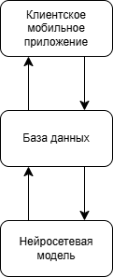
Рисунок 1 – структурная схема ПС
Предложенная трёхкомпонентная структура разрабатываемой программной системы обусловлена функциональными требованиями, предъявляемыми к современным образовательным приложениям с элементами искусственного интеллекта, а также необходимостью обеспечения автономной работы, персонализации обучения и высокой производительности. Она обеспечивает:
- Автономность и доступность: все данные хранятся локально на устройстве пользователя в базе данных SQLite, а нейросетевая модель выполняется непосредственно на устройстве через TensorFlow Lite. Это гарантирует полную работоспособность системы без подключения к интернету, что критически важно для мобильного обучения
- Надёжность и целостность данных: локальная база данных SQLite с поддержкой ACID-транзакций обеспечивает сохранность пользовательских данных даже при аварийном завершении приложения. Выход из строя одного модуля (например, временная недоступность нейросетевой модели) не парализует всю систему — в этом случае автоматически активируется резервный алгоритм SM-2, и пользователь может продолжать обучение без потери функциональности.
- Производительность и скорость отклика: отсутствие сетевых задержек при обращении к базе данных и при выполнении инференса нейросетевой модели обеспечивает мгновенный отклик интерфейса (менее 200 мс), что критически важно для комфортного взаимодействия пользователя с системой во время учебных сессий.
- Конфиденциальность и безопасность: все персональные данные пользователя, включая историю ответов и параметры обученной модели, никогда не покидают устройство. Это исключает риски утечки информации при передаче по сети и полностью соответствует современным требованиям к защите персональных данных.
- Гибкость и сопровождаемость: модули слабо связаны и взаимодействуют через чётко определённые интерфейсы (API базы данных, вызовы нейросетевой модели). Это позволяет независимо обновлять или дорабатывать отдельные компоненты без изменения других частей системы.

- Описание процесса функционирования объекта компьютеризации в условиях ПС

Описание процессов выполнения каждой задачи объекта компьютеризации в новых условиях целесообразно выполнить в соответствии с декомпозицией бизнес-процесса, выделенной ранее, рассматривая, как каждая задача реализуется теперь уже автоматизированно.
  - Задача управления учебными материалами (создание, редактирование, удаление и тегирование конспектов и карточек)
В условиях функционирования ПС процесс создания и управления учебными материалами полностью автоматизирован и унифицирован. Взаимодействие с системой начинается с того, что пользователь устанавливает мобильное приложение на своё устройство.
При первом запуске приложения пользователь попадает на главный экран, который представлен разделом «Колоды», состоящим из списка существующих колод, кнопкой создания новой колоды и поисковой строкой. Разделы «Конспекты» и «Статистика» доступны из выпадающего меню в верхнем правом углу устройства. Для перехода к разделу «Карточки» необходимо нажать на интересующую колоду.
При нажатии на кнопку создания колоды мобильное приложение открывает форму, содержащую следующие поля: «Название колоды», «Теги», «Описание» и «Цвета». Система выполняет валидацию введенных данных: если поле «Название колоды» пустое – пользователь получает сообщение об ошибке с требованием заполнить поле; если проверка пройдена успешно – создается новая запись в таблице decks базы данных. Пользователь автоматически перенаправляется на экран списка колод, где уже будет отображена новая колода. Категории «Конспекты» и «Карточки» работают аналогичным образом. При создании конспекта пользователь заполняет поля: «Название конспекта», «Теги», «Описание». При создании карточки заполняются поля: «Вопрос», «Ответ».
Для редактирования и удаления колод, карточек и конспектов используется долгое нажатие на элемент. После него в верхней части меню появятся соответствующие кнопки: кнопка редактирования открывает форму с текущими данными для внесения изменений; кнопка удаления, использующая всплывающие диалоговое окно с подтверждением операции. Редактирование будет успешным в случае успешной валидации данных. Система поддерживает множественное выделение и групповое удаление материалов.
Тегирование конспектов включает в себя заполнение поля «Теги» при создании колод и конспектов. Теги необходимо записывать в строку через запятую. При успешной валидации в базе данных появляется соответствующая запись в таблице tags. После этого становится доступным поиск материалов по тегам. Пользователь может: ввести тег в поисковую строку, выбрать тег из «облака тегов», комбинировать несколько тегов для точной фильтрации.
Возможен поиск материалов по их названию и описанию.
  - Задача прохождения сессии обучения
Задача прохождения сессии обучения является центральной в системе и реализует основное назначение программного продукта — обеспечение эффективного долгосрочного запоминания через адаптивное интервальное повторение, управляемое нейросетевой моделью.
Для начала процесса обучения пользователь переходит в раздел «Мои колоды» на главном экране приложения. При нажатии на интересующую колоду система открывает экран, отображающий все карточки, содержащие вопрос и ответ. Также на данном экране пользователю предлагается выбрать режим обучения:
- «Интервальное повторение» (режим по умолчанию, рекомендованный для регулярного обучения) – данный режим использует адаптивный алгоритм интервального повторения для отбора карточек, которые требуют повторения в соответствии с индивидуальным графиком пользователя;
- «Повторение всех карточек» – в данном режиме в сессию включаются все карточки колоды без учёта интервалов, что полезно при подготовке к экзаменам или контрольным работам.
После нажатия на интересующий режим система инициирует процесс формирования очереди карточек для текущей сессии, зависящий от:
- истории ответов, которая извлекается из бд для всех карточек колоды: предыдущие ответы, временные метки, время реакции;
- стратегии отбора: если накоплено <50 ответов — используется SM-2 (SpacedRepetitionCalcul). При достижении порога активируется ML-модель (MLSpacedRepetitionCalculator), которая прогнозирует оптимальные интервалы;
- отбор карточек: система отбирает карточки, у которых nextReview ≤ текущее время, а также новые карточки (reviewStage = 0);
- приоритизация: отобранные карточки сортируются по убыванию predicted probability of forgetting (вероятность забывания, рассчитанная ML-моделью). Новые карточки равномерно распределяются среди повторяемых;
- сохранение очереди: список ID карточек сохраняется в LearningFragment. Пользователю отображается индикатор прогресса (текущая карточка / общее количество в сессии).
При прохождении сессии система показывает карточку, отображая поле «Вопрос». Пользователь изучает вопрос, формулирует мысленный ответ и нажимает на карточку для показа ответа. Система отображает ответ и панель оценки качества ответа (для адаптивного режима): «Знаю» или «Не знаю». Пользователь выбирает оценку, после чего подсистема интервального повторения записывает результат в историю ответов и взаимодействует с нейросетевой моделью для накопления обучающей выборки. После чего вычисляется новый интервал повторения (через нейросеть или SM-2) и сохраняет новую дату следующего повтора данной карточки.
  - Задача просмотра статистики обучения
Задача отслеживания прогресса реализует функцию визуализации результатов обучения, предоставляя пользователю объективную картину его достижений и зон для развития.
Система статистики предоставляет пользователю детальную информацию о прогрессе обучения на трёх уровнях детализации:
- общая статистика: суммарные показатели (общее количество сессий, изученных карточек, средняя точность ответов и общее время обучения), статистика по колодам (горизонтально прокручиваемый список всех колод с отображением прогресса изучения, количества карточек на каждом этапе и средней точности), история сессий (список последних обучающих сессий с указанием даты, типа сессии, точности ответов и количества карточек. При клике на сессию открывается детальный просмотр);
- статистика колоды: распределение карточек (количество выученных, изучаемых и новых карточек с визуальными прогресс-барами), эффективность обучения (общее количество сессий по колоде, суммарное время изучения и средняя точность ответов);
- детали сессии: параметры сессии (тип обучения, режим (фундаментальный / подготовка к событию), дата и продолжительность), результаты (количество правильных и неправильных ответов, итоговая точность с цветовой индикацией и рекомендацией).

- Функциональная модель разрабатываемой ПС

Была построена функциональная модель разрабатываемой ПС в виде контекстной диаграммы в нотации IDEF0 (рисунок 2).
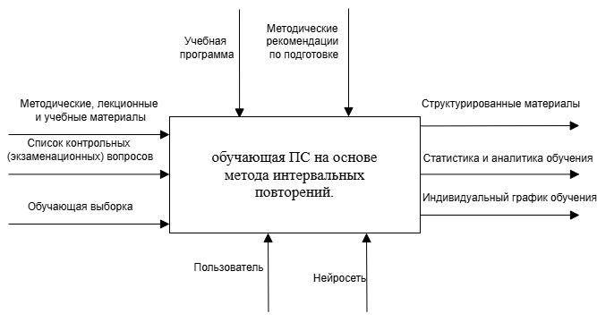
Рисунок 2 – Контекстная диаграмма ПП для обучения синтаксису языков программирования
На основе контекстной диаграммы и диаграммы требований UML, построенной при выполнении лабораторной работы 1, была построена диаграмма декомпозиции А0 на дочерние подсистемы ПС, отображенная на рисунке 3.
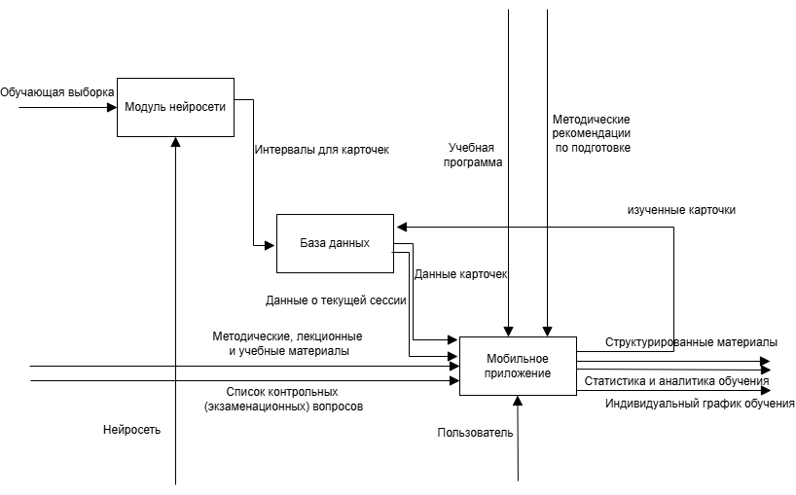
Рисунок 3 – Диаграмма декомпозиции А0

Описание подсистем ПС
- Клиентское мобильное приложение
- База данных
- Нейросетевая модель

На рисунке 4 отображена декомпозиция подсистемы Мобильное приложение на автоматизированные процессы.

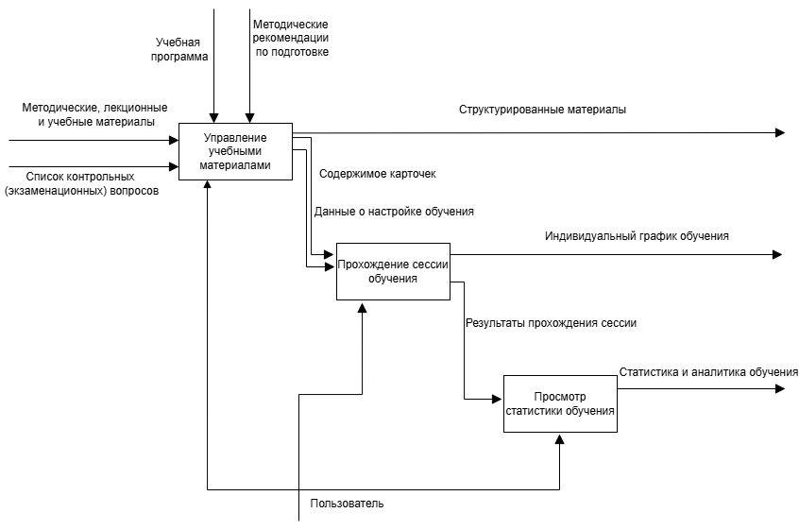

Рисунок 4 – автоматизированные функции мобильного приложения

Описание автоматизированных функций ПП
- Описание процесса «Управление учебными материалами».
Обучающийся или преподаватель может создавать конспекты или карточки, редактировать их или удалять. На выходе создания колоды карточек также будут выбранные настройки обучения (период обучения).
- В связи со сложностью процесса «Прохождение сессии обучения» была выполнена его декомпозиция, отображенная на рисунке 3.

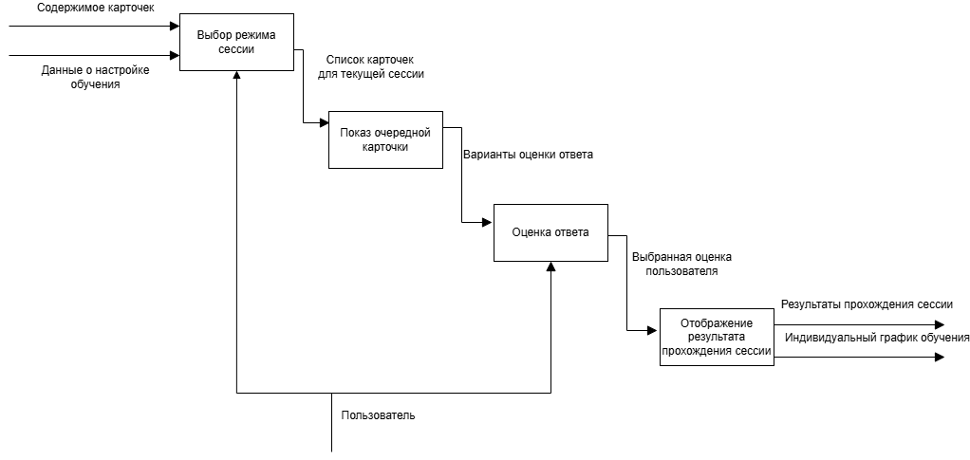
Рисунок 5 – Декомпозиция процесса А2
2.1) Описание процесса «Выбор режима сессии».
На вход должны поступать данные о настройках обучения (период обучения, заданный при создании колоды) и содержимое карточек. Будут доступны два режима сессии: с алгоритмом интервального повторения и обыкновенный просмотр всех карточек. Выходной информацией будет список карточек для текущей сессии.
2.2) Описание процесса «Показ очередной карточки».
На вход должен подаваться список карточек для текущей сессии, на одной стороне которых будет вопрос, а на другой правильный ответ. На выходе процесса будут варианты оценки пользовательского ответа.
2.3) Описание процесса «Оценка ответ».
На вход подаются варианты оценки пользовательского ответа. Пользователь будет выбирать между ними один, на основе которого будет организовываться алгоритм интервального повторения.
2.4) Описание процесса «Отображение результатов прохождения сессии».
На вход подаются выбранные пользователем оценки изученности карточек. На их основе будет формироваться статистика пройденной сессии: количество выученных карточек, количество карточек, которые необходимо повторить, процент хорошо изученных карточек и общее количество карточек, задействованных в сессии.
- Описание процесса «Просмотр статистики прогресса обучения».
На вход поступают результаты пройденных сессий, которые должны храниться в базе данных. На основе этих данных будут выводиться различные статистические данные: статистика за текущий период (количество изученных карточек, потраченное время, процент правильных ответов и неправильных) и общую статистику (прогресс по колодам, сложные карточки, блок ежедневной активности).
В ходе объектно-ориентированного анализа был выделен ряд абстракций, который также продемонстрирован на диаграмме классов на рисунке 6.
Таблица 2.2 Абстракции подсистемы
№ | Абстракция | Тип | Вид | Описание
1 | Пользователь | Сущность | Роль | Актор системы, который управляет материалами и проходит сессии обучения
2 | Учебная колода | Сущность | Концепция | Группа карточек, объединенная тематически. Имеет название, тег, настройки
3 | Карточка | Сущность | Концепция | Основная единица обучения. Содержит вопрос, ответ и историю повторений
4 | Конспект | Сущность | Концепция | Структурированный текстовый материал для изучения. Имеет название, тег, настройки
5 | Тег | Сущность | Концепция | Ключевое слово или метка для гибкой категоризации учебных материалов
6 | Учебная сессия | Поведение | Событие | Процесс прохождения карточек пользователем. Имеет начало, конец и результат
7 | Алгоритм интервального повторения | Поведение | Инструмент | Логика, определяющая очередность и интервалы показа карточек.
8 | Параметры алгоритма интервального повторения | Сущность | Показатели | Параметры алгоритма: EF, количество повторений, дата последнего отображения карточки, id карточки, интервал
9 | Статистика | Сущность | Показатели | Агрегированные данные о прогрессе пользователя (изученные карточки, время, проценты)
10 | Пользовательский интерфейс | Интерфейс | Инструменты | Средство взаимодействия пользователя с системой.
11 | Контроллер приложения | Поведение | Инструмент | Координирует работу системы, управляет навигацией и бизнес-логикой
12 | База данных | Сущность | Инструменты | Локальное хранилище всех данных приложения
13 | Результаты сессии | Сущность | Показатели | Статистика, собранная по итогам прохождения сессии
14 | Редактор материалов | Интерфейс | Инструменты | Компонент UI для создания и редактирования колод, карточек, конспектов.
Проанализировано поведение выделенных абстракций. Абстракции, для которых уместно выделить возможное поведение в пределах функциональности ПП, представлены в табл. 2.3
Таблица 2.3. Абстракции подсистемы и их поведение
№ | Абстракция | Требование | Описание поведения
1 | Контроллер приложения | Управление учебными материалами, прохождение сессии обучения, просмотр статистики прогресса обучения | Координирует работу системы: запускает нужные экраны, инициирует создание материалов и сессий.
2 | Алгоритм интервального повторения | Прохождение сессии обучения | Рассчитывает следующие интервалы повторения для карточек на основе оценки пользователя
3 | Пользовательский интерфейс | Управление учебными материалами, прохождение сессии обучения, просмотр статистики прогресса обучения | Обеспечивает взаимодействие с пользователем: отображает карточки, кнопки оценки, формы редактирования, статистику и главное меню
4 | Сессия обучения | Прохождение сессии обучения | Управляет процессом обучения: отображает карточки, обрабатывает оценку ответов пользователя, отслеживает прогресс в реальном времени, обновляет параметры повторения на основе оценок пользователя
5 | Карточка | Управление учебными материалами, прохождение сессии обучения | Представляет учебную единицу: показывает вопрос и ответ, управляет состоянием отображения
6 | Конспект | Управление учебными материалами | Управляет текстовыми учебными материалами: сохраняет и редактирует контент, поддерживает тегирование
7 | Тег | Управление учебными материалами | Обеспечивает категоризацию материалов: управляет метаданными тегов, предоставляет функциональность для поиска и фильтрации
8 | Колода | Управление учебными материалами | Управляет карточками: сохраняет и редактирует их, поддерживает тегирование

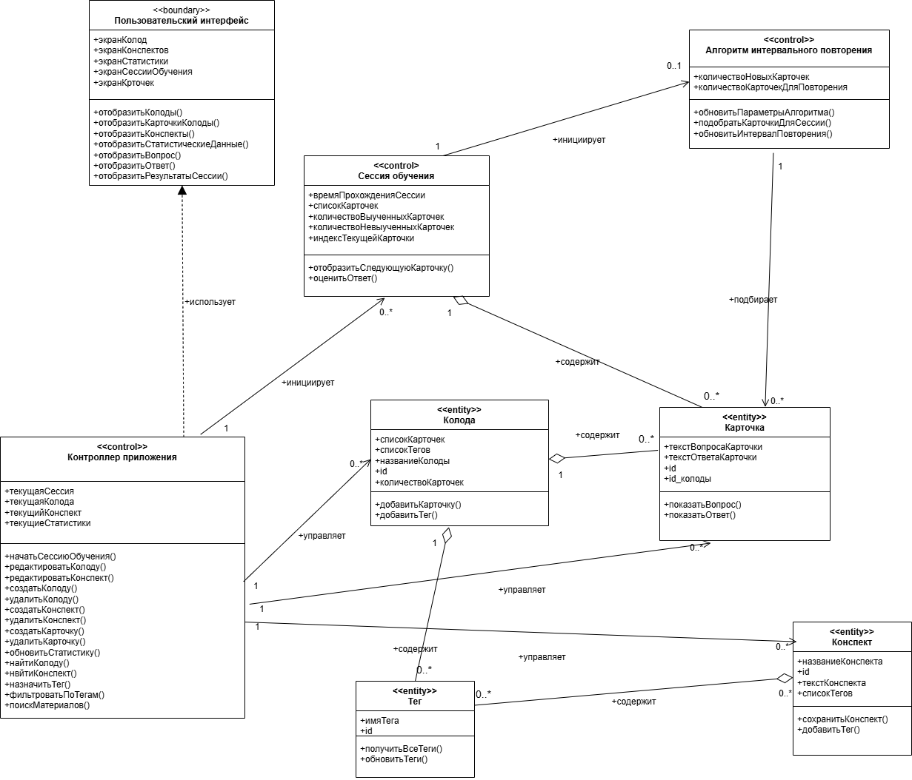
Рисунок 6 – диаграмма классов

Пользовательский интерфейс был выбран в качестве граничного класса, так как только с ним взаимодействует эктор пользователь. Он отображает данные пользователю и считывает данные, которые вводит и выбирает пользователь
Контроллер приложения был выбран в качестве управляющего класса, потому что он координирует работу других классов, управляет жизненным циклом приложения, управляет учебными материалами и инициирует начало сессий обучения. Множественность отношения к классам Сессия обучения, Колода, Карточка, Конспект 1 к 0..* была выбрана так как во время работы контроллер может инициировать сессии сколько угодно раз, а также может использоваться в управлении учебными материалами многократно.
Алгоритм интервального повторения был выбран как управляющий класс, потому что он реализует сложную бизнес-логику подбора карточек для обучения. Множественность отношения с классом сессия обучения 1 к 0..1, так как каждая сессия обучения либо инициирует алгоритм интервального повторения, либо нет (в случае выбора режима «Просмотр всех карточек».
Колода была выбрана как сущность, так как представляет основную концепцию предметной области – коллекцию карточек и является таблицей базы данных. Выбранные атрибуты соответствуют данным, хранящимся в базе данных. Множественность отношения с классом Карточка 1 к 0..* так как доступных карточек может не быть или карточек может быть больше 1. Множественность отношения с классом Тег 1 к 0..* так как тегов у колоды может не быть или может быть более 1.
Карточка была выбрана как сущность, поскольку является фундаментальной единицей учебного контента, а также таблицей базы данных. Атрибуты текст вопроса карточки и текст ответа карточки представляют основное содержание карточки. Операции соответствуют сценарию использования карточки во время сессии обучения. Множественность отношения с классом Сессия обучения 1 к 0..* так как карточек во время сессии обучения может не быть или может быть более 1.
Тег был выбран как сущность, так как представляет метаданные для категоризации материалов и является таблицей базы данных. Атрибут имя тега является уникальным идентификатором тега в системе. Операция получить все теги обеспечивает функциональность для работы с облаком тегов.
Сессия обучения была выбрана как управляющий класс, поскольку координирует действия других классов (карточек, алгоритма), следит за состоянием процесса (текущая карточка, выучена карточка или нет), управляет переходами между подфункциями («показ», «оценка», «результаты»). Выбранные атрибуты описывают текущее состояние процесса.
Конспект был выбран как сущность, так как представляет альтернативную форму учебного материала и имеет таблицу в базе данных. Атрибуты текст конспекта, список тегов соответствуют структуре данных, сохраняемой в базе данных.
Для наиболее полного описания взаимодействия между классами был построен комплекс диаграмм поведения, отображенных на рисунках 7-16.
Центральным объектом предметной области является сессия обучения. Сессия обучения характеризуется нетривиальным поведением и множественной сменой состояний, поэтому для нее следует построить диаграмму состояний (рисунок 7).
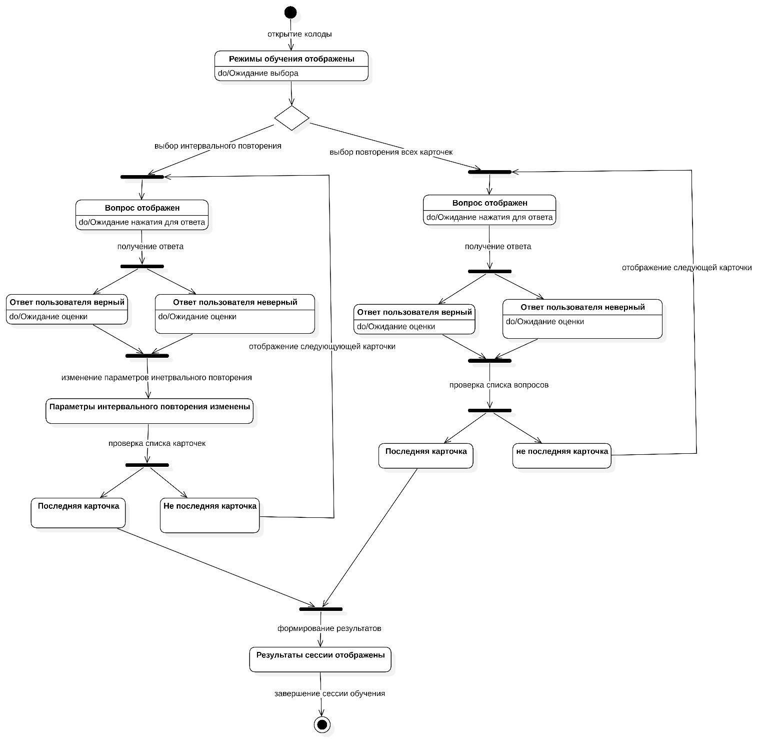
Рисунок 7 – диаграмма состояний для квиза
Для каждого из базовых вариантов использования построены диаграммы деятельности, отражающие соответствующие функциональные требования.
- Управление учебными материалами. Диаграмма деятельности для этого варианта использования отображена на рисунке 8.
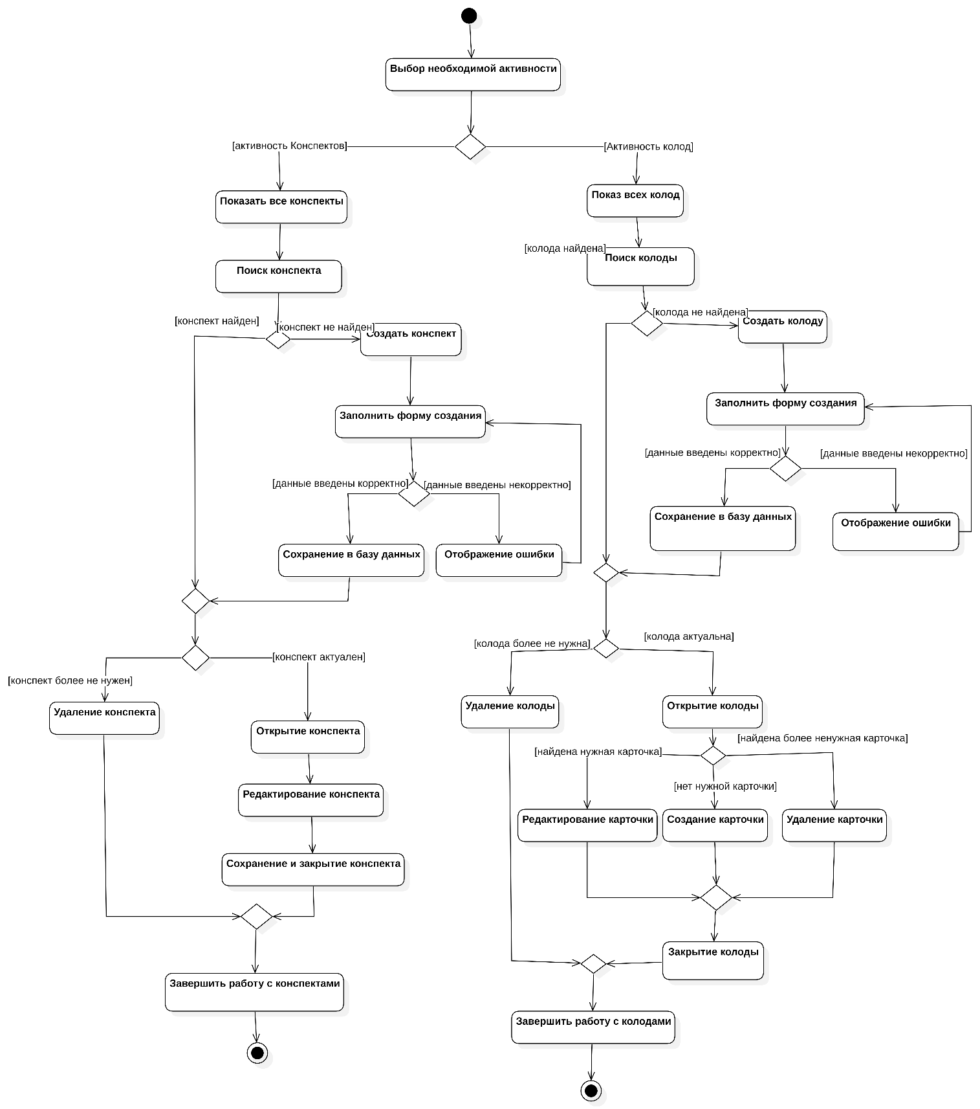
Рисунок 8 – диаграмма деятельности для варианта использования «Управление учебными материалами»
Диаграмма деятельности на рисунке 8 отображает процесс управления учебными материалами. Пользователь выбирает активность, которая интересует его в данный момент и открывает ее.
При открытии активности с конспектами происходит отображение всех созданных пользователем конспектов. Поиск какого-то конкретного конспекта может дать как положительный результат, так и отрицательный. При отрицательном результате пользователь может создать новый конспект. При создании сначала отобразится форма, в которой необходимо заполнить поля: название конспекта, описание, теги. Если поле названия пусто, выведется ошибка, после чего необходимо будет заполнить это поле. При успешном заполнении в базе данных появится новый конспект. Интерфейс обновится, новый конспект появится на экране. Если найденный конспект актуален, его можно открыть, отредактировать, заполнить текст конспекта и закрыть, завершая работу с ним и с активностью конспектов в целом. Если конспект неактуален, его можно удалить.
При открытии активности с колодами происходит отображение всех созданных пользователем колод. Поиск какой-то конкретной колоды может дать как положительный результат, так и отрицательный. При отрицательном результате пользователь может создать новую колоду. При создании отобразится форма, в которой необходимо заполнить поля: название колоды, описание, теги. Если поле названия пусто, выведется ошибка, после чего необходимо будет заполнить это поле. При успешном заполнении в базе данных появится новая колода. Интерфейс обновится, новая колода появится на экране. Если колода актуальна, ее можно открыть, создать в ней необходимые карточки, отредактировать уже имеющиеся или удалить ненужные. После этого можно завершить работу с данной колодой и с активностью колод в целом. Если колода неактуальна, ее можно удалить.
- Прохождение сессии обучения
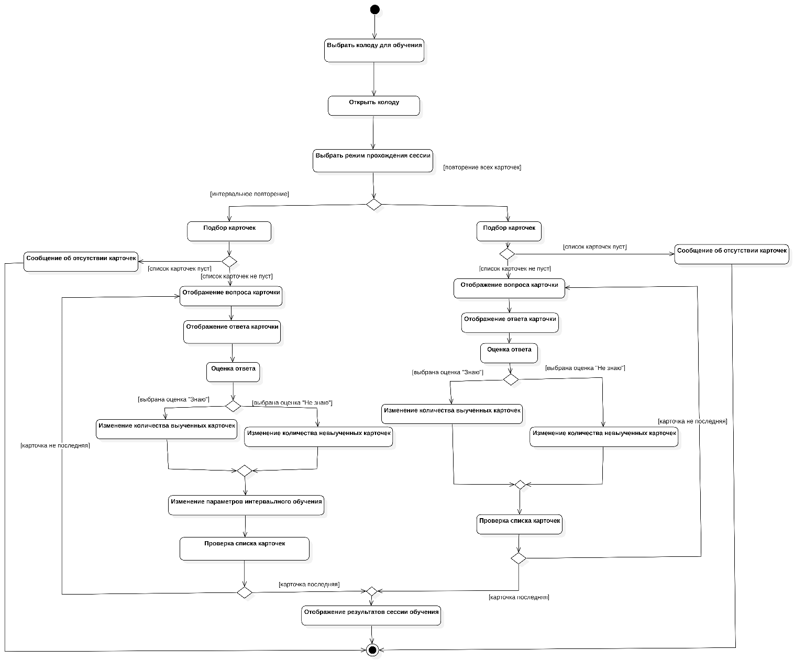
Рисунок 9 – диаграмма деятельности для варианта использования «Прохождение сессии обучения»
Диаграмма деятельности на рисунке 9 отображает процесс прохождения сессии обучения. Пользователь сначала выбирает колоду для обучения, а после тот режим обучения, который ему необходим. Всего доступно два режима: «Повторение всех карточек» и «Интервальное повторение». Система подбирает список карточек. Для интервального повторения в зависимости от показателей карточек, рассчитанных при прохождении прошлых сессий интервального повторения. Для повторения всех карточек система отображает соответственно список всех карточек. Если карточек нет, то выведется соответствующее сообщение.
Если было выбрано интервальное повторение, то после оценки пользователем своего вопроса интервал для карточки будет пересчитан.
Оценка и в интервальном обучении, и в повторении всех карточек влияет на результаты сессии, где будет показано количество выученных карточек и количество невыученных карточек.
После оценки ответа происходит проверка списка карточек. Если текущая карточка была последней, то отображаются результаты сессии. Иначе – следующая карточка.
- Просмотр статистики прогресса обучения
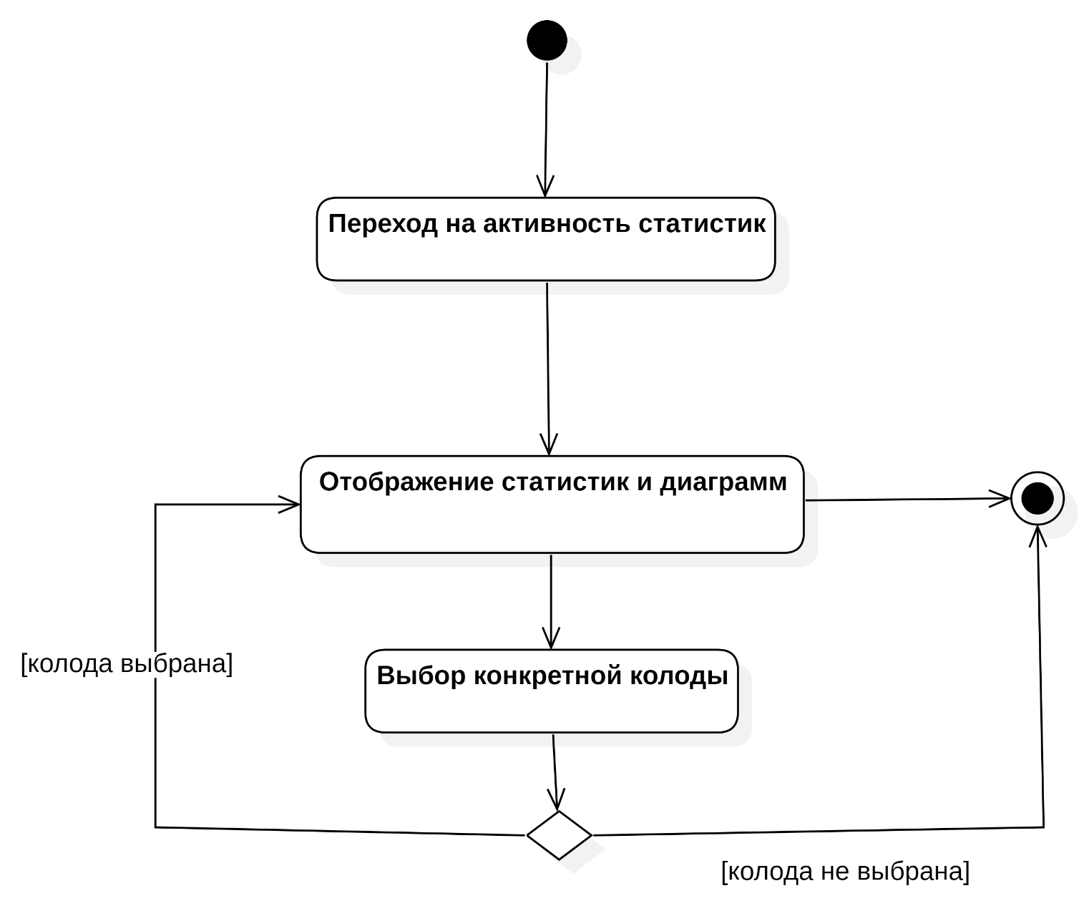Рисунок 10 – диаграмма деятельности для варианта использования «Просмотр статистики прогресса обучения»
Диаграмма на рисунке 10 отображает процесс просмотра статистик прогресса обучения. Возможен просмотр как общих статистик, так и статистик по конкретным колодам. В статистики включены: количество выученных карточек, процент правильных ответов, среднее время, затраченное на сессии обучения, количество новых карточек, количество сессий.
Выделим прецеденты и объекты, участвующие в этих прецедентах (таблица 1).
Таблица 1. Список объектов для каждого потока событий
№ п.п. | Прецедент | Объект | Описание объекта
1 | Управление учебными материалами | Пользователь, контроллер приложения, пользовательский интерфейс, тег, колода, карточка, конспект | Пользователь инициирует управление учебными материалами.  Контроллер приложения – управляет данными, которые должны быть созданы, изменены, удалены, найдены и отображены на экране.  Пользовательский интерфейс – отображает данные, переданные из контроллера.  Тег – таблица в БД, в которой хранятся теги, а также id и id колоды, присвоенные колодам или конспектам. Предусмотрена возможность добавлять, обновлять, удалять записи.  Колода – таблица в БД, в которой хранятся данные о колодах (id, название, описание, теги, цвет, количество карт). Предусмотрена возможность добавлять, обновлять, удалять записи, получать все колоды, получать колоды по тегам, получать колоды по названию или описанию.  Колода состоит из списка карточек.  Карточка – таблица в БД, в которой хранятся данные о карточках (вопрос, ответ, id, id колоды, последнее повторение, следующее повторение, интервал). Предусмотрена возможность добавлять, обновлять, удалять записи.  Конспект – таблица в БД, в которой хранятся данные о конспектах (название, теги, описание, текст, id). Предусмотрена возможность добавлять, обновлять, удалять записи.
2 | Прохождение сессии обучения | Пользователь, контроллер приложения, сессия обучения, карточка, алгоритм интервального повторения, пользовательский интерфейс, колода | Контроллер приложения – управляет данными, которые должны быть созданы, изменены, удалены, найдены и отображены на экране.  Сессия обучения – объект, управляющий сессиями обучения, отображающий очередную карточку, регулирующий работу других объектов, участвующих в сессии. Ведет счетчик выученных и невыученных карточек, подсчитывает статистики (всего просмотрено карт, процент верных ответов, время, затраченное на обучение), хранит id колоды, карточки которой будут участвовать в обучении.  Карточка – таблица в БД, в которой хранятся данные о карточках (вопрос, ответ, id, id колоды, последнее повторение, следующее повторение, интервал). Предусмотрена возможность добавлять, обновлять, удалять записи.  Алгоритм интервального повторения – набор функций, подбирающих карточки для каждой сессии обучения. Использует данные карточек.  Пользовательский интерфейс – отображает данные, переданные из контроллера.  Колода – таблица в БД, в которой хранятся данные о колодах (id, название, описание, теги, цвет, количество карт). Предусмотрена возможность добавлять, обновлять, удалять записи, получать все колоды, получать колоды по тегам, получать колоды по названию или описанию.
3 | Просмотр статистик прогресса обучения | Пользователь, контроллер приложения, пользовательский интерфейс, колода, карточка | Контроллер приложения – управляет данными, которые должны быть созданы, изменены, удалены, найдены и отображены на экране.  Пользовательский интерфейс – отображает данные, переданные из контроллера.  Колода – таблица в БД, в которой хранятся данные о колодах (id, название, описание, теги, цвет, количество карт). Предусмотрена возможность добавлять, обновлять, удалять записи, получать все колоды, получать колоды по тегам, получать колоды по названию или описанию.  Карточка – таблица в БД, в которой хранятся данные о карточках (вопрос, ответ, id, id колоды, последнее повторение, следующее повторение, интервал). Предусмотрена возможность добавлять, обновлять, удалять записи.

Диаграмма последовательности для прецедента «Управление учебными материалами (колоды)» отображена на рисунке 11.
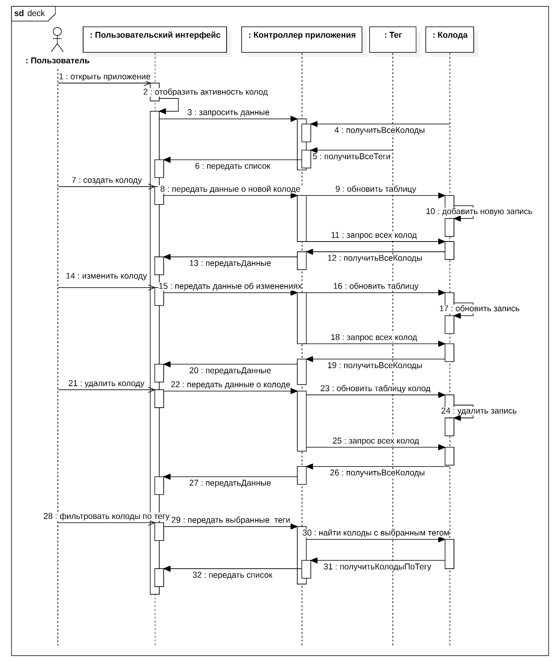
Рисунок 11 – диаграмма последовательности для «Управление учебными материалами(колоды)»

Диаграмма последовательности для прецедента «Управление учебными материалами (карточки)» отображена на рисунке 12.
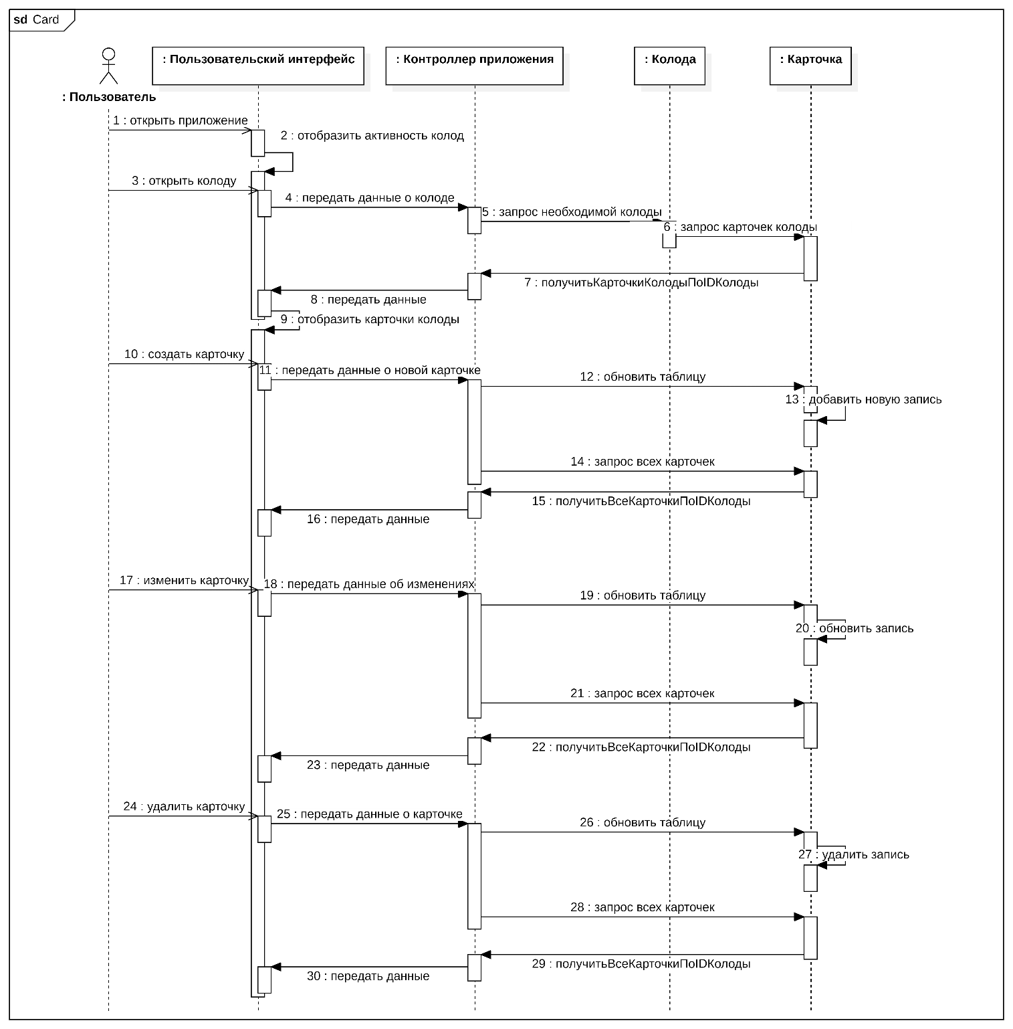
Рисунок 12 – диаграмма деятельности для «Управление учебными материалами(карточки)»
Диаграмма последовательности для прецедента «Управление учебными материалами (конспекты)» отображена на рисунке 13.
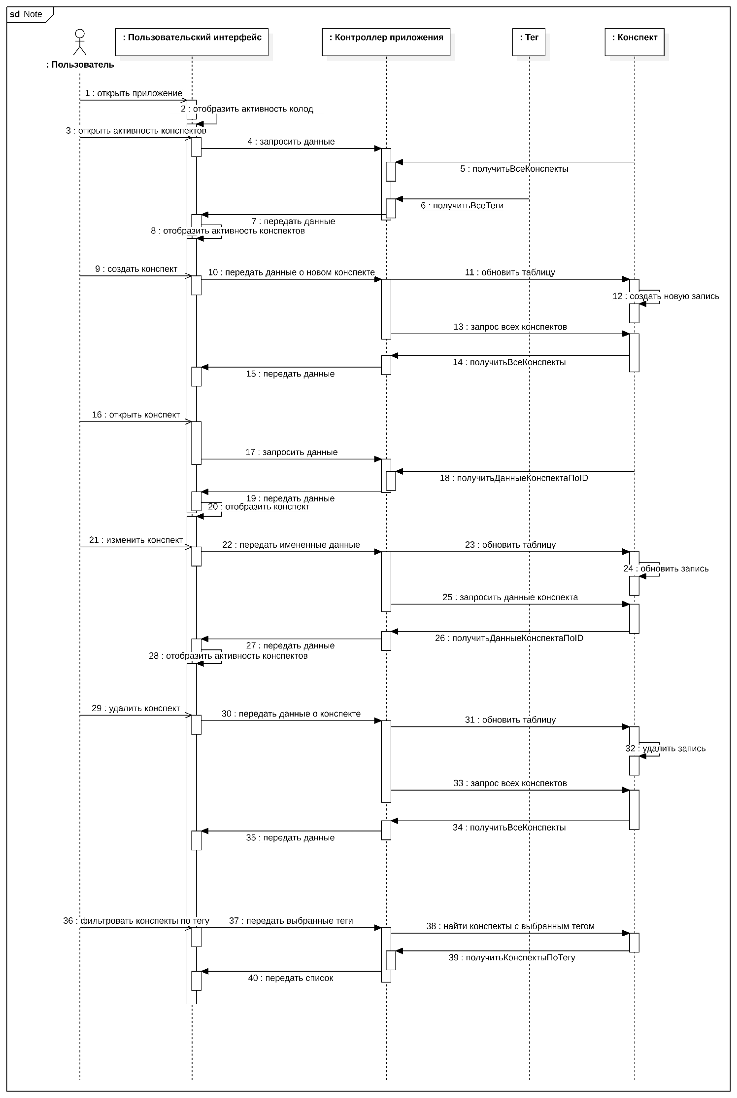
Рисунок 13 – диаграмма деятельности для «Управление учебными материалами(конспекты)»
Диаграмма последовательности для прецедента «Прохождение сессии обучения» отображена на рисунке 14.
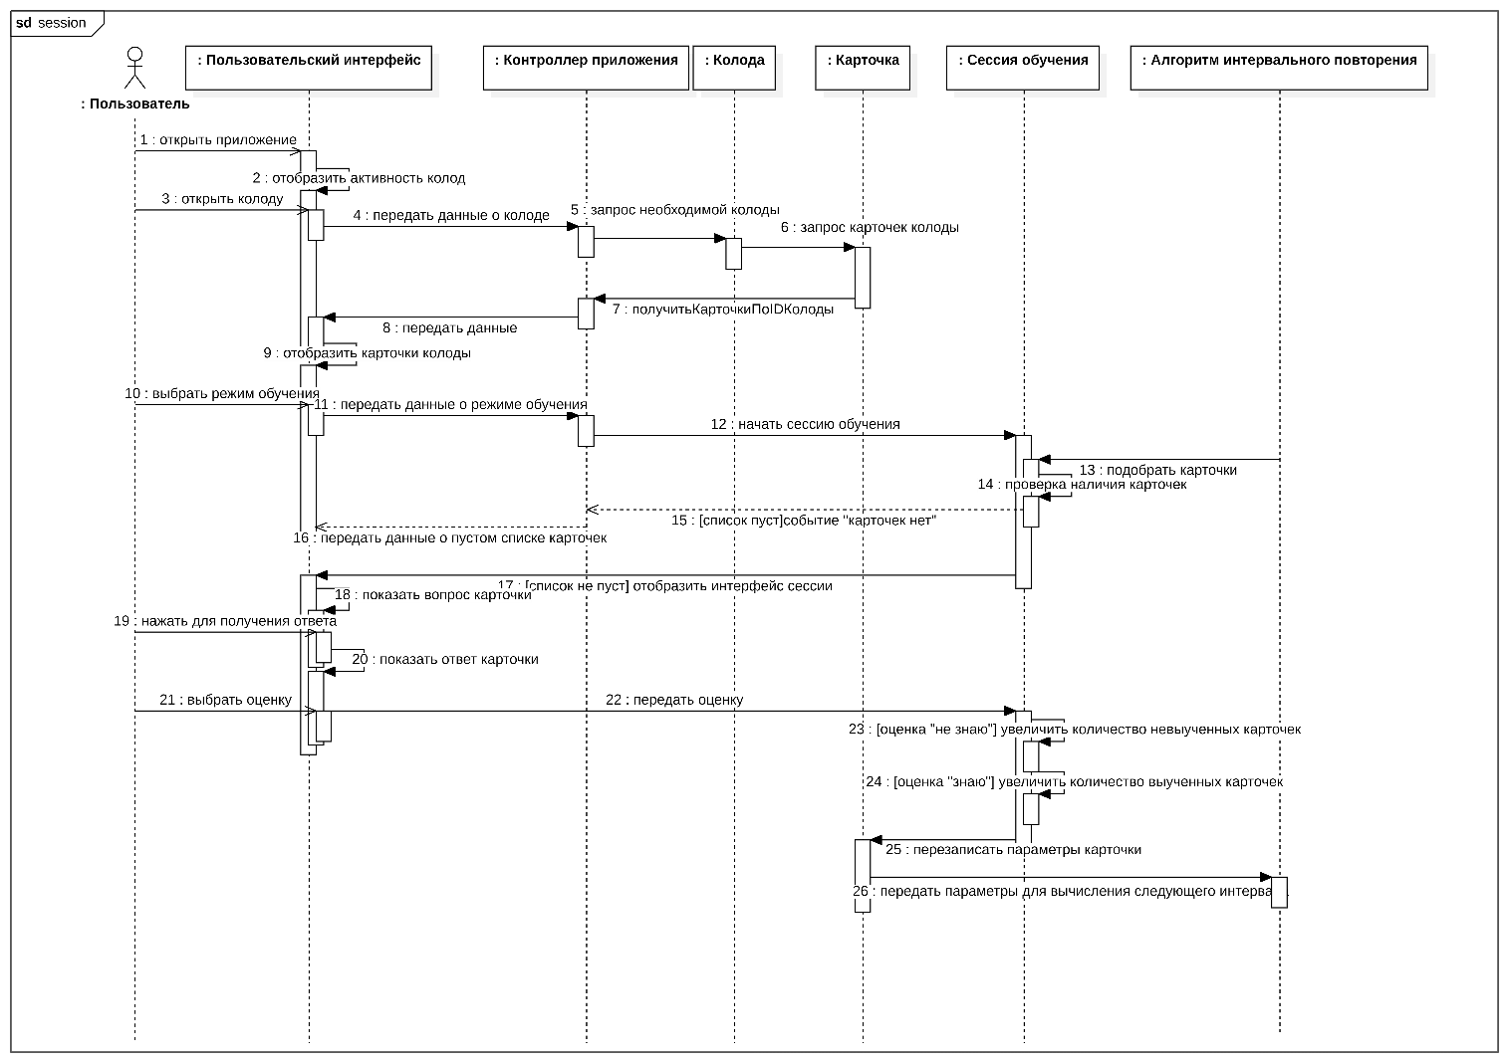
Рисунок 14 – диаграмма деятельности для «Прохождение сессии обучения»
Диаграмма последовательности для прецедента «Просмотр статистик прогресса обучения» отображена на рисунке 15.
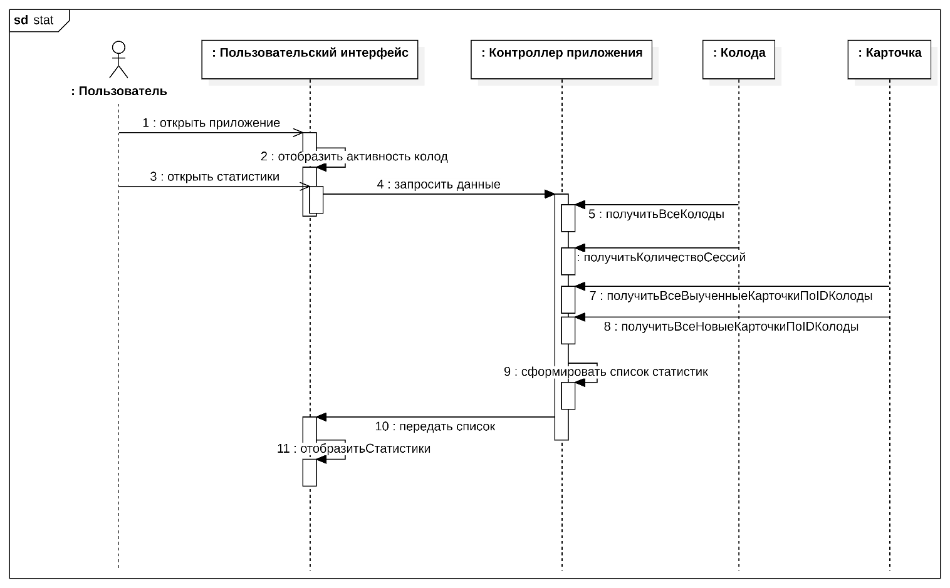
Рисунок 15 – диаграмма деятельности для «Просмотр статистик прогресса обучения»

